ADOTEC | MÓDULO | OLEOHIDRÁULICA BÁSICA | PROFESOR  ALUMNO  PRÁCTICA N°___  PPT N°1  OTRO
 | UNIDAD II | COMPONENTES
 | GUÍA DE TRABAJO N° 1 | Secciones de un Sistema Oleohidráulico.
NOMBRE |  |  | FECHA | CURSO
Esta Guía se trabaja después de haber visto el PPT n° 1 de la Unidad 2. Componentes

OBJETIVO: Identificar las secciones que conforman un sistema oleohidráulico básico y sus respectivos componentes.
LUGAR: Sala.
TIEMPO: 30 min.
DINÁMICA DE TRABAJO: Según indicaciones del profesor.

I.- Responda cada una de las siguientes preguntas:
- ¿Cuál es el gran objetivo que cumple un sistema hidráulico?

- Un sistema hidráulico requiere de una fuente de energía para funcionar.
Dé dos ejemplos de fuentes de energía.

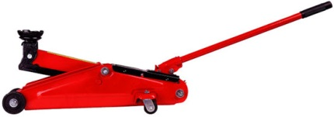
- ¿Cuál es la fuente de energía que utiliza una gata hidráulica como la de la figura para funcionar?

- Un sistema hidráulico transforma energía mecánica en energía hidráulica y luego nuevamente en energía mecánica ¿Qué medio utiliza el sistema para transformar esa energía?

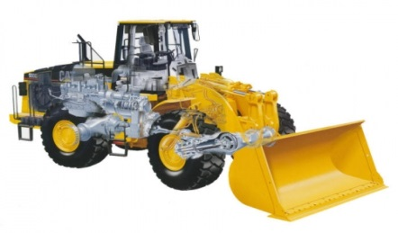

- ¿Qué tipo de energía utiliza una máquina como la de la figura para desplazar grandes cantidades de tierra?

- ¿Cuáles son las tres secciones de un sistema hidráulico que permiten que éste funcione y desarrolle un trabajo mecánico?

- ¿Cuál es la función de la sección de generación de un sistema hidráulico?

- ¿Cuál es la función de la sección de control de un sistema hidráulico?

- ¿Cuál es la función de la sección de actuadora de un sistema hidráulico?

- ¿Cuáles son los componentes de cada una de las secciones de un sistema hidráulico?

Sección de generación

Sección de control

Sección actuadora

- Nombre al menos tres componentes que se encuentran habitualmente en las tres secciones de un sistema Oleohidráulico.

